ПАСПОРТ МУНИЦИПАЛЬНОГО ОБРАЗОВАНИЯ БОГОСЛОВСКИЙ СЕЛЬСОВЕТ

Историко-географическая справка

В состав Богословского сельсовета входит два села Богословка и Козловка. Административным центром Богословского сельсовета является село Богословка.
Территория Богословского сельсовета является неотъемлемой частью Амурской области, входит в состав Мазановского района.
Село Богословка удалено от районного центра на расстоянии 40 км., от областного центра 300 км.
По архивным данным село Богословка образовалось в 1903 году, село Козловка в 1902 году. Название Богословка было дано в 1903 году, по названию населённого пункта в Европейской части России, именно оттуда была основная часть переселенцев. Село Богословка расположено на левом берегу реки Селемджа. Первые переселенцы были из Забайкалья. Село строилось, первая улица имела название «Брюхановка». Селом руководил сход. Он решал все вопросы вплоть до суда над ворами. Сход назначал старосту сроком на один месяц. В 1911 сходом села было строить церковь, в 1913 году церковь стала функционировать. В 1913 году открывается церковно-приходская школа, первый учитель Медведев Фёдор. В 1916 году был открыт первый магазин купцом Суховым. В 1918 село перестало развиваться, началась революция, а затем гражданская война. В 1931 году образовалась первая артель, её председателем был Пашутский Пётр Павлович, Петренко Алексей Григорьевич, Коломоец Константин Иванович, Петренко Антон Николаевич, были охотниками. Через год артель возросла и объединилась в колхоз «Красный селемджинец», его первым председателем был Пашутский Пётр Григорьевич. В 1953 году колхозы «Красная заря», «Красный селемджинец» объединились. Одним из первых председателе был Токаре Михаил Семенович (ветеран ВОВ). Но укрепление не дало положительного эффекта и вновь укрепление. В состав колхоза «Заря коммунизма» с центральной усадьбой в с.Таскино. 25 марта 1961 года на базе этого колхоза, был организован совхоз «Селемджинский», первый директор Фарафонов Юрий Евгеньевич. В 1940 году демонтирована церковь и перевезена в с.Н-Увал на клуб, из оставшейся части построили восьмилетнею школу. В 1948 году была перевезена школа, на то место где сейчас стоит новая школа. В 1949 году открыт молокозавод. В 1953 председатель Сельского Совета добивается о переводе Сельского Совета в село Богословка и именуется Богословским Сельским Советом. В 1959 году была установлена пилорама, село стало обновляться жильём, в том же 1959 был построен первый клуб. Надо сказать, что он положил начало развития культурной жизни села. А в 1970 году сдан в эксплуатацию новый клуб, он был совместно с библиотекой. В 1958 в селе была построена первая электростанция, село электрифицировано. В 1966 году был открыт первый медпункт, по совместительству работала Бескоровайная Нина, ездила на велосипеде два раза в неделю из села Таскино и вела приём больных. В 1964 году построен первый детсад, а в 1972 отделение связи. В 1988 году сдано новое здание детского сада, ныне здание администрации, библиотеки, медицинского пункта, СДК. В 1989 году была построено новая полная школа, первым её директором стал Литвинов А.Е. в новую школу наряду с новыми педагогами, продолжали работать опытные ветераны педагоги: Костке Ф.И., Селезнёва Л.П., Стульев С.П., Смускина Г.Н., Телегина Л.А., Телегин В.П. в 1993 году распалась животноводческая ферма, произошла реорганизация совхоза «Селемджинский», в товарищество «Селемджинское», просуществовало товарищество до 1998 года.

Предприятия и организации, расположенные
на территории сельсовета

На территории Богословского сельсовета расположены предприятия:
- Муниципальное общеобразовательное учреждение Богословская основная школа
- Муниципальное дошкольное образовательное учреждение «Василёк»
- лесничество «Лебединское»
- Богословское отделение почтовой связи
- Богословский сельский Дом культуры
- Козловский сельский Клуб
- сельская библиотека
- Богословский фельдшерский пункт
- гидрологический пост
- магазин № 45 Мазановского райпо
- магазин ООО «МОП»
- ИП Козлов, магазин «Михалыч»
Инфраструктура населённых пунктов представлена в основном предприятиями торговли. В селе Богословка расположены учреждения образования, это основная школа с 35 учащимися, 10 учащихся на подвозе, детский сад на 18 мест, рождаемость повышается, мест в МДОУ не хватает. Имеется отделение связи. Культурные учреждения представлены Богословским СДК, Козловским СК, сельская библиотека. Работает лесничество «Лебединское».

Демографическая справка, структура населения

Численность проживающего населения на 01 ноября 2010 года составляет – 368 человек, в т.ч. мужчин 172 человека, женщин – 196 человек.
Численность населения по основным возрастным группам:
- моложе трудоспособного возраста – 83 человека из них детей в возрасте до 6 лет – 29 человек;
- в трудоспособном возрасте – 217 человек;
- старше трудоспособного возраста – 68 человек;
- безработных 64 человека, из них стоят на учете в Мазановском ЦЗН – 9 человек;
- инвалидов – 40 человек;

Исполнительный орган муниципального образования -
Администрация Богословского сельсовета

Глава администрации Богословского сельсовета – Киселёва Татьяна Яковлевна, год избрания – 2008 г., член партии Единая Россия, образование неоконченное высшее. Контактный телефон – 8 (41644) 23 6 16

Структура администрации:
Главный специалист, категория «Специалисты» - 1;
Ведущий специалист категория «Обеспечивающие специалисты» - 1;
Делопроизводитель – 1;

Представительный орган муниципального образования – Богословский сельский Совет народных депутатов

Председатель Совета – Киселёва Татьяна Яковлевна. Контактные телефоны 8 (416 44) 23 – 6 – 16
Общественные организации

«Женсовет»
СОСТАВ:
1. Председатель – Козлова Тамара Олеговна (89145794572)
2. Секретарь – Стульева Валентина Михайловна
3. Викрищук Валентина Ивановна
4. Шепелёва Светлана Ивановна
5. Чачина Ольга Владимировна

Женсовет является добровольной, общественной организацией, объединяющей женщин, как работающих, так и женщин домохозяек, пенсионеров Женсовет работает в тесном контакте с администрацией сельсовета, постоянными комиссиями сельского Совета, депутатами сельского Совета, всеми общественными организациями и предприятиями, расположенными на территории сельсовета.
Председателем Женсовета при Богословском сельсовете, уже не первый год является Козлова Тамара Олеговна. Искренний, добродушный по натуре человек. В состав женсовета входит 5 человек. Состав женсовета подобран с особой специфической деятельностью этой общественной организации. Работать приходится с разными слоями населения сельсовета.
Женсовет проводит рейды по благоустройству сёл. Активно помогает в своей работе культурным учреждениям сельсовета (проведение мероприятий, голубых огоньков). Посещение неблагополучных семей проживающих в селе. В этом году Женсоветом был организован субботник по уничтожению дикорастущей конопли в селе Богословка. Совместно с Богословским СДК, общественной инспекцией по делам несовершеннолетних, уже не первый год проводится акция «Милосердие», для детей из малообеспеченный и неблагополучных семей по сбору и распределению вещей для детей. Одновременно Женсовет организует воспитательную работу среди женщин путем проведения диспутов, лекций, бесед на общественно-политические темы.

«Общественная инспекция по делам несовершеннолетних»
СОСТАВ:
1. Председатель - Никифорова Светлана Викторовна
2. Секретарь – Литвинов Егор Александрович
3. Брыкова Елена Владимировна
4. Половникова Наталья Александровна
5. Голуб Геннадий Викторович

Общественная инспекция по делам несовершеннолетних является общественным формированием.
Деятельность инспекция основывается на принципах:
- гуманного обращения с несовершеннолетними;
- индивидуального подхода к несовершеннолетним;
- конфиденциальности информации о несовершеннолетнем;
Председателем инспекции является Никифорова Светлана Викторовна. Деятельность инспекции вполне зависит от руководящего состава инспекции. Светлана Викторовна по натуре человек отзывчивый человек, это и помогает возглавлять такую общественную организацию на протяжении пяти лет.

Общественная инспекция проводит рейды по неблагополучным, малообеспеченным семьям. Ставит на учёт, контролирует эти категории семей.
Совместно с администрацией сельсовета проводят целевые профилактические операции (Подросток, Здоровье, Всеобуч).
Проводятся различные акции («Милосердие», «Помоги ребёнку собраться в школу»). Члены инспекции являются участниками художественной самодеятельности.

«Совет ветеранов»
СОСТАВ:
1. Председатель – Викрищук Валентина Ивановна
2. Секретарь – Конотопчик Галина Сергеевна
3. Дегтярёв Василий Абрамович

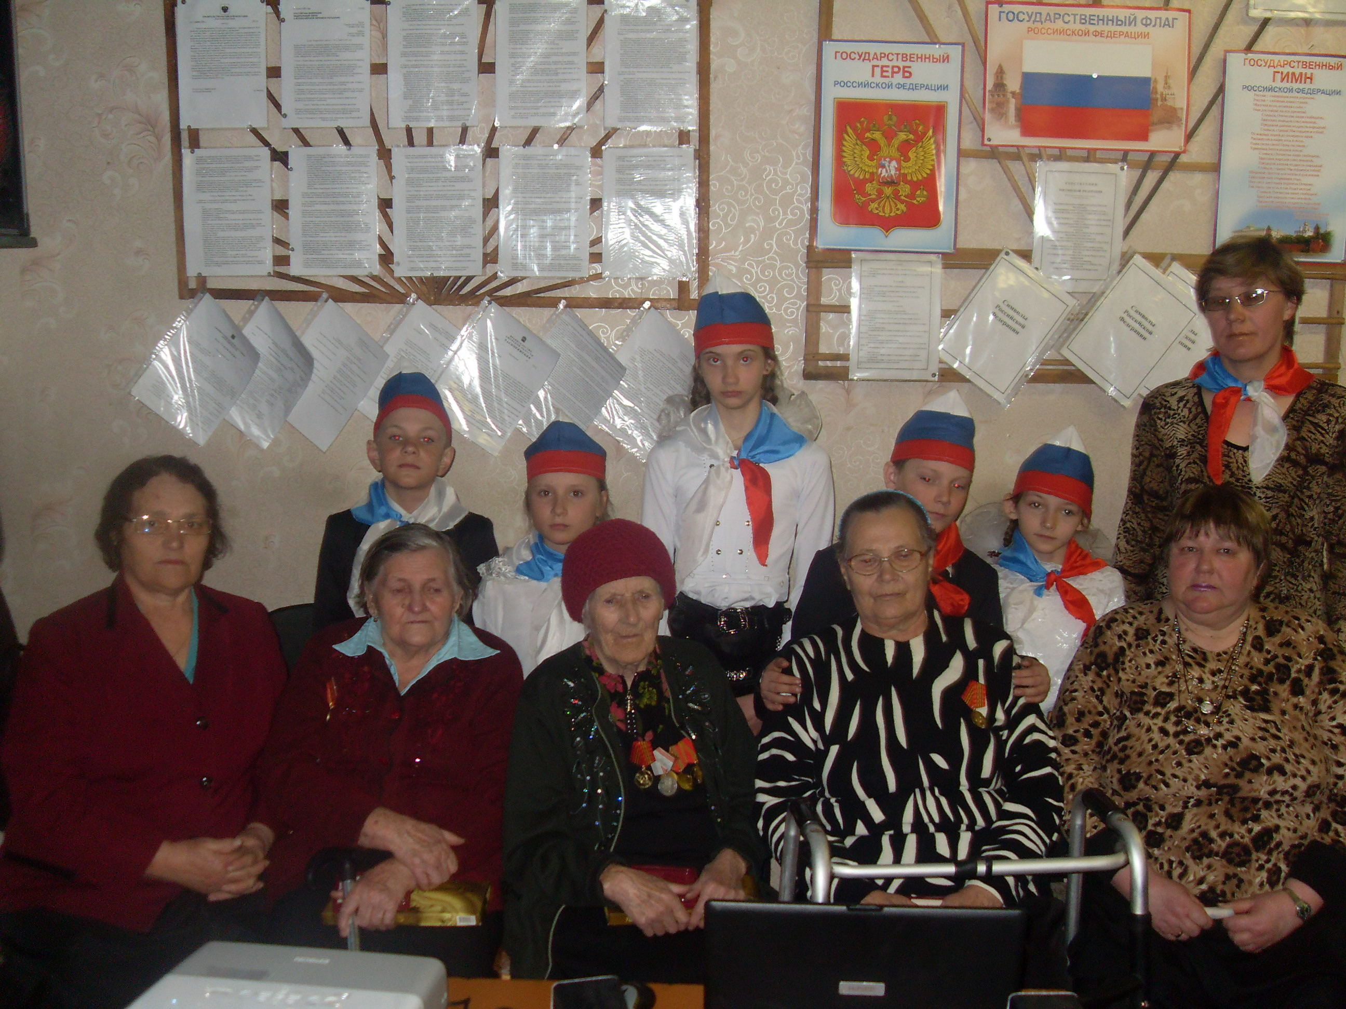

Восемнадцать лет Совет ветеранов при Богословском сельсовете возглавлял Викрищук Николай Иосифович, сейчас возглавляет его супруга Валентина Ивановна.
Совет ветеранов это общественная инспекция. Поэтому все его члены работают на добровольных началах.
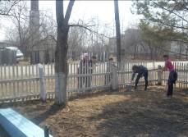 Совет Ветеранов работает со всеми общественными организациями.
Весной Совет ветеранов совместно с Женсоветом проводит рейды по благоустройству сёл. С Тимуровским движением Помагает одиноким и престарелым жителям села убирать свою территорию, а осенью собирать урожай со своих подворий.
Так же работает с работниками культуры и школы, проводят различные мероприятия, посвящённые Дню Победы, в этом году был организован праздник для воинов интернациалистов, на базе Козловского СК организовано чествование Ветеранов педагогического стажа (Костке Федосья Игнатьевна, Конотопчик Вера Александровна). В мае была проведена декада боевой славы. 22 июня был проведён митинг, посвящённый Дню памяти и скорби. 1 октября проведён голубой огонёк «Когда мы были молодыми…».
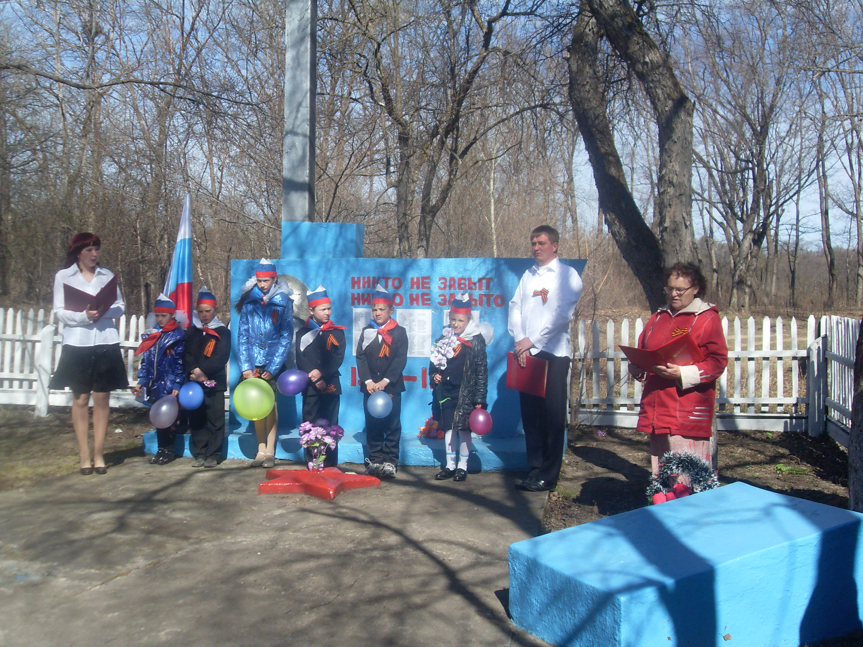
А для ветеранов юбиляров совместно с администрацией сельсовета и СДК в Сельском Доме культуры проводятся чествования.

«Молодёжный Совет»
СОСТАВ:
1. Председатель - Литвинов Егор Александрович (89146012272, 23-6 -16, 23-6-41)
2. Заместитель председателя – Мартыненко Светлана Викторовна
3. Секретарь – Войтик Татьяна Борисовна
4. Паныч Александра Викторовна
5. Селезнёва Наталья Николаевна
Молодёжный Совет организован в ноябре 2010 года. Богословский молодёжный Совет при главе сельсовета является совещательным и консультативным органом, обеспечивающим взаимодействие молодых граждан, проживающих на территории сельсовета, с органами местного самоуправления в целях учёта потребностей и интересов молодых граждан, защите их прав и законных интересов, прав общественных организаций при проведении государственной молодёжной политики.

Основные социально – экономические проблемы администрации сельсовета

- маленькая наполняемость бюджета сельсовета;
- безработица трудоспособного населения;
- превышение смертности над рождаемостью;
- развитие личного подсобного хозяйства;
- отсутствие рынка сбыта сельхозпродуктов;
- слабое оснащение медицинским оборудованием ФАПа;
- необходим капитальный ремонт объектов соцкультбыта

Общее количество избирателей в муниципальном образовании

Зарегистрированных избирателей на 01.10.2010 – 272 человек.
В октябре 2010 года состоялись повторные выборы главы Мазановского района, в день голосования избирательные участки посетили 135 жителей сёл.

Список семей погибших в ВОВ.

1. Смускина Клавдия Терентьевна – жена участника ВОВ
2. Костке Федосья Игнатьевна – жена участника ВОВ

Ветераны боевых действий на территории других государств

1. Андрюшин Иван Александрович Богословка
2. Шешера Алексей Леонидович Богословка
3. Руденко Александр Олегович Богословка

Предприятия на территории сельсовета

№  п/п | Наименование предприятия | Руководитель | Телефон | Численность работающих
1 | Лесничество «Лебединское» | Шешера Алексей Леонидович | - | 5
2 | Богословское отделение почтовой связи | Коломоец Ольга Филлиповна | 23-6-30 | 2
3 | Магазин № 45Мазановское райпо | Селезнёва Наталья Васильевна | - | 3
4 | Магазин ООО «МОП» | Асаулко Лилия Николаевна | - | 1
5 | ИП Козлов | Козлов Олег Михайлович | - | 2
6 | Гидрологический пост | Коломоец Пётр Алексеевич | - | 2

Перечень бюджетных учреждений

№п/п | Наименование | Адрес | Руководитель | Телефон
1 | Муниципальное учреждение Богословское учреждения Богословская основная школа | С. Богословка  Ул. Набережная, 54 | Селезнёва Людмила Павловна | 23 6 33
2 | Муниципальное дошкольное образовательное учреждение «Василёк» | С. Богословка  Ул. Набережная, 54 | Андриук Галина Васильевна | 23 6 33
3 | Богословский сельский Дом культуры | С. Богословка  Ул. Молодёжная, 1 | Макушкина Ирина Анатольевна | -
4 | Козловский сельский клуб | С.Козловка  Ул. Центральная, 18 | Асаулко лилия Николаевна | -
5 | Сельская библиотека | С. Богословка  Ул. Молодёжная, 1 | Козлова Тамара Олеговна | -
6 | Богословский фельдшерский пункт | С. Богословка  Ул. Молодёжная, 1 | Половникова Наталья Александровна | -

